NAŘÍZENÍ

**Kraje Vysočina**

ze dne 19. března 2024

č. 7/2024

o zřízení přírodní památky Čertův kámen a jejího ochranného pásma

Rada Kraje Vysočina vydává v souladu s ustanovením § 7 a 59 odst. 1 písm. k) zákona č. 129/2000 Sb., o krajích (krajské zřízení), ve znění pozdějších předpisů, a dle § 77a odst. 2 zákona č. 114/1992 Sb., o ochraně přírody a krajiny, ve znění pozdějších předpisů (dále jen zákon o ochraně přírody), toto nařízení kraje:

**Čl. 1**

# **Vymezení přírodní památky a jejího ochranného pásma**

1. Zřizuje se přírodní památka Čertův kámen (dále jen „přírodní památka“) a její ochranné pásmo.
2. Přírodní památka se rozkládá na území Kraje Vysočina, v katastrálním území Rejčkov. Hranice přírodní památky se stanoví uzavřeným geometrickým obrazcem s přímými stranami, jehož vrcholy jsou určeny souřadnicemi jednotné trigonometrické sítě katastrální[1]. Seznam souřadnic vrcholů geometrického obrazce tak, jak jdou v obrazci za sebou, je uveden v příloze č. 1 k tomuto nařízení.
3. Ochranné pásmo přírodní památky se rozkládá na území Kraje Vysočina, v katastrálním území Rejčkov. Hranice ochranného pásma přírodní památky se stanoví uzavřeným geometrickým obrazcem s přímými stranami, jehož vrcholy jsou určeny souřadnicemi jednotné trigonometrické sítě katastrální1. Seznam souřadnic vrcholů geometrického obrazce tak, jak jdou v obrazci za sebou, je uveden v příloze č. 2 k tomuto nařízení.
4. Orientační grafické znázornění území přírodní památky je uvedeno v příloze č. 3 k tomuto nařízení.

**Čl. 2**

# **Předmět ochrany**

Geomorfologicky význačný žulový skalní výchoz typu tor se dvěma skalními mísami na vrcholové plošině.

## Čl. 3

# **Bližší ochranné podmínky**

1. Jen se souhlasem příslušného orgánu ochrany přírody lze v přírodní památce:
2. narušovat geologický podklad, provádět geologické práce spojené se zásahem do území (průzkumy, vrty, těžba kamene), provozovat horolezeckou činnost,
3. povolovat a provádět nové stavby, provádět terénní úpravy,
4. povolovat nebo uskutečňovat změny druhu pozemků nebo způsobů jejich využití[2],
5. umisťovat prvky návštěvnické infrastruktury.

**Čl. 4**

# **Závěrečná ustanovení**

1. Nedílnou součástí tohoto nařízení jsou:
   1. Příloha č. 1 – Seznam souřadnic jednotné trigonometrické sítě katastrální (S-JSTK) jednotlivých vrcholů geometrického obrazce, kterým je stanovena hranice přírodní památky Čertův kámen,
   2. Příloha č. 2 – Seznam souřadnic jednotné trigonometrické sítě katastrální (S-JTSK) jednotlivých vrcholů geometrického obrazce, kterými jsou stanoveny hranice ochranného pásma přírodní památky Čertův kámen,
   3. Příloha č. 3 – Orientační grafické znázornění území přírodní památky Čertův kámen.
2. Toto nařízení nabývá platnosti dnem jeho vyhlášení, tj. zveřejněním ve Sbírce právních předpisů územních samosprávných celků a některých správních úřadů a účinnosti počátkem patnáctého dne následujícího po dni jeho vyhlášení.

V Jihlavě 19. března 2024

.............................................. ..............................................

**Mgr. Vítězslav Schrek, MBA v.r. Mgr. Hana Hajnová v.r.**

hejtman Kraje Vysočina náměstkyně hejtmana Kraje Vysočina

**Příloha č. 1 k nařízení Kraje Vysočina č. 7/2024**

Seznam souřadnic jednotné trigonometrické sítě katastrální (S-JSTK) jednotlivých vrcholů geometrického obrazce, kterým je stanovena hranice přírodní památky Čertův kámen

|  |  |  |  |
| --- | --- | --- | --- |
| Číslo bodu | Souřadnice – Y (m) | Souřadnice – X (m) | Pořadí v obrazci |
| 740021002190004 | 685233,78 | 1102020,32 | 1 |
| 740021002190005 | 685230,64 | 1102011,13 | 2 |
| 740021002190006 | 685221,30 | 1102006,97 | 3 |
| 740021002190001 | 685212,92 | 1102020,31 | 4 |
| 740021002190002 | 685219,89 | 1102029,71 | 5 |
| 740021002190003 | 685227,36 | 1102027,32 | 6 |

Příloha č. 2 k nařízení Kraje Vysočina č. 7/2024

Seznam souřadnic jednotné trigonometrické sítě katastrální (S-JSTK) jednotlivých vrcholů geometrického obrazce, kterými jsou stanoveny hranice ochranného pásma přírodní památky Čertův kámen

|  |  |  |  |
| --- | --- | --- | --- |
| **číslo bodu** | **Souřadnice – Y (m)** | **Souřadnice - X (m)** | **Pořadí v obrazci** |
| 740021002190026 | 685237,13 | 1102050,43 | 1 |
| 740021002190027 | 685243,79 | 1102046,93 | 2 |
| 740021002190028 | 685255,73 | 1102033,09 | 3 |
| 740021002190029 | 685258,81 | 1102024,69 | 4 |
| 740021002190030 | 685258,68 | 1102015,57 | 5 |
| 740021002190031 | 685254,29 | 1102003,04 | 6 |
| 740021002190032 | 685251,64 | 1101996,33 | 7 |
| 740021002190033 | 685246,85 | 1101991,85 | 8 |
| 740021002190034 | 685241,17 | 1101988,14 | 9 |
| 740021002190011 | 685226,38 | 1101981,99 | 10 |
| 740021002190012 | 685217,93 | 1101981,81 | 11 |
| 740021002190013 | 685210,17 | 1101984,19 | 12 |
| 740021002190014 | 685204,86 | 1101987,97 | 13 |
| 740021002190015 | 685200,53 | 1101992,52 | 14 |
| 740021002190016 | 685191,70 | 1102006,95 | 15 |
| 740021002190017 | 685188,30 | 1102013,49 | 16 |
| 740021002190018 | 685187,64 | 1102022,07 | 17 |
| 740021002190019 | 685189,52 | 1102030,38 | 18 |
| 740021002190020 | 685195,50 | 1102038,96 | 19 |
| 740021002190021 | 685201,64 | 1102047,12 | 20 |
| 740021002190022 | 685206,84 | 1102051,38 | 21 |
| 740021002190023 | 685213,68 | 1102054,23 | 22 |
| 740021002190024 | 685221,53 | 1102055,01 | 23 |
| 740021002190025 | 685227,87 | 1102053,52 | 24 |

Příloha č. 3 k nařízení Kraje Vysočina č. 7/2024

Orientační grafické znázornění území přírodní památky Čertův kámen

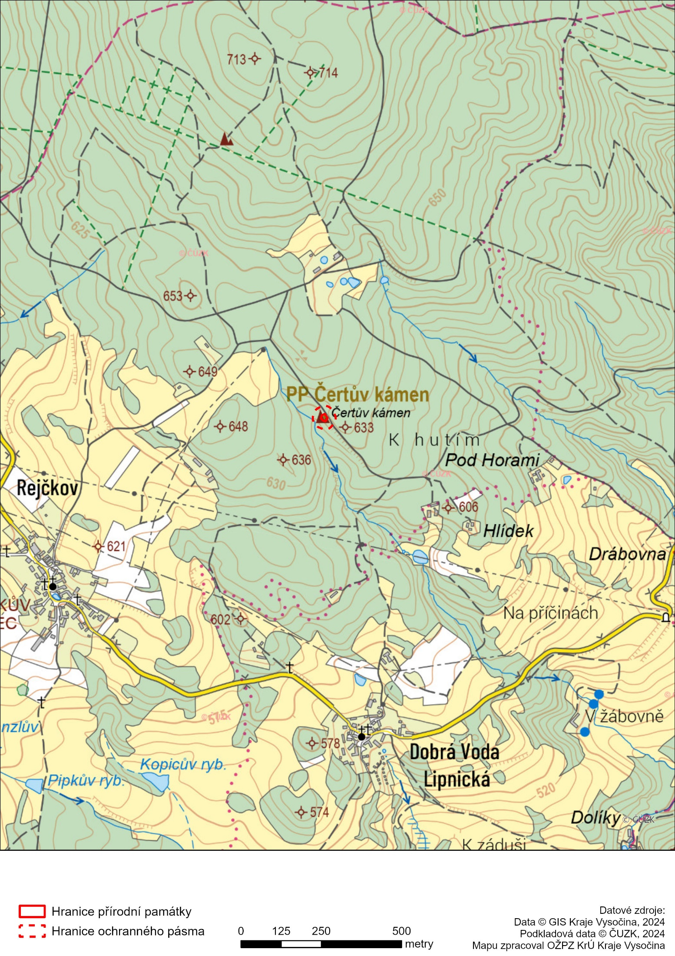

1. Nařízení vlády č. 430/2006 Sb., o stanovení geodetických referenčních systémů a státních mapových děl závazných na území státu a zásadách jejich používání
2. Dle aktuálně platných právních předpisů v oblasti územního plánování a stavebního řádu a § 2 odst. 3 a § 6 zákona č. 344/1992 Sb., o katastru nemovitostí České republiky (katastrální zákon), ve znění pozdějších předpisů.